**Escola Municipal de Ensino Fundamental**

Descrição: MCj02515030000[1]



**“Arnaldo Francisco dos Santos”**

Rua Vital Brasil, nº 140 – Bairro Esperança.

Fone (0xx49) 33421197 – Galvão – SC

escola.arnaldosantos@gmail.com

**APOSTILA DE ATIVIDADES**

Prezados Pais, Responsáveis, Alunos!

Estamos encaminhando nova apostila com atividades complementares aos conteúdos estudados em sala de aula, para os próximos 15 dias de aula. Quinzena que compreende a semana de **08 a 22 de julho de 2020**.

Solicitamos aos Pais que após a conclusão de todas as atividades, deixem na mesma embalagem que receberam, pois na entrega de novos materiais, essa apostila deverá ser devolvida para avaliação e correção pelos Professores.

**Aluno(a):** ______________________________________________________________

Turma: 4º ano 1 Turno: Matutino

Professor: Soeli Soares

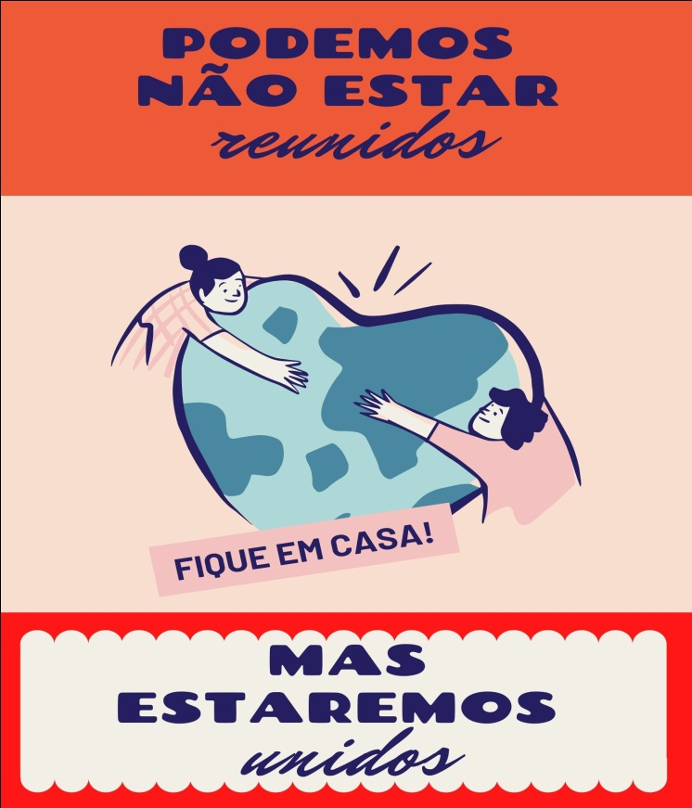

**Olá 4º ano!**

* As atividades estão sendo feitas com muito carinho, pensando sempre no seu aprendizado;
* Se tiverem alguma dúvida com as atividades, estamos à disposição para orientá-los;
* TODAS as atividades estão sendo avaliadas;
* Vocês terão o prazo de 15 dias para responder estas atividades, façam com calma e atentamente, respondendo-as na apostila;
* LEIAM COM ATENÇÃO OS TEXTOS;
* Prestem atenção na ortografia das atividades (palavras escritas corretamente);
* Pintem os desenhos com carinho.
* Queridos pais, contamos com a ajuda de vocês para auxiliá-los quando necessário;

Grande abraço! Professora Soeli

Escola Municipal de Ensino Fundamental “Arnaldo Francisco dos Santos”

Galvão/SC, _____ de Julho de 2020.

Professor(a): Soeli Soares

Aluno(a): __________________________________________ Turma: ____________

Disciplina: Língua Portuguesa

**Diário Pessoal**

Gênero: **diário pessoal.** Trata-se de uma forma de relato que registra experiências vividas por seu autor, por isso pertence ao âmbito do relato de fatos reais, vividos por quem os escreve.

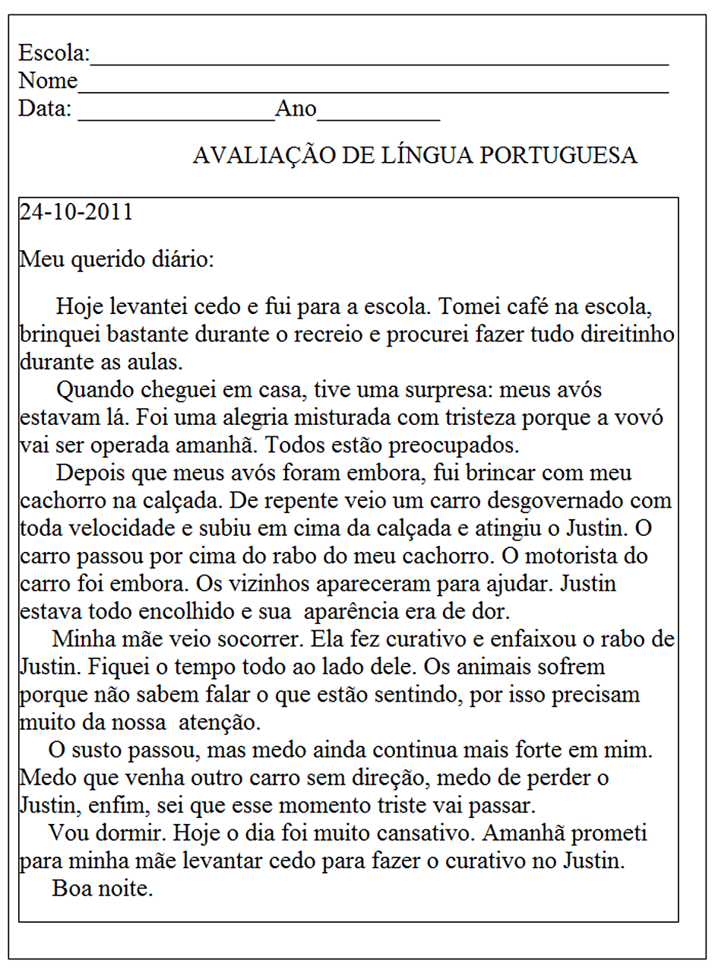

Boa noite, João.

INTERPRETAÇÃO DO TEXTO:

1. Quem escreveu este texto?

R:_____________________________________________________________________

_______________________________________________________________________

2. O que aconteceu depois que os avós foram embora?

R:_____________________________________________________________________

_______________________________________________________________________

3. O que José sentiu depois que o susto passou?

R:_____________________________________________________________________

_______________________________________________________________________

4. Quantos parágrafos tem o texto?

R:_____________________________________________________________________

_______________________________________________________________________

5. Qual é o gênero do texto?

( ) carta ( ) conto ( ) fábula ( ) diário

6. Na frase: “Fiquei o tempo todo ao lado **dele**.” A palavra grifada se refere a:

( ) do carro desgovernado ( ) do vizinho ( ) do Justin, seu cachorro ( ) do avô

**Substantivo próprio e comum e o uso da letra maiúscula**

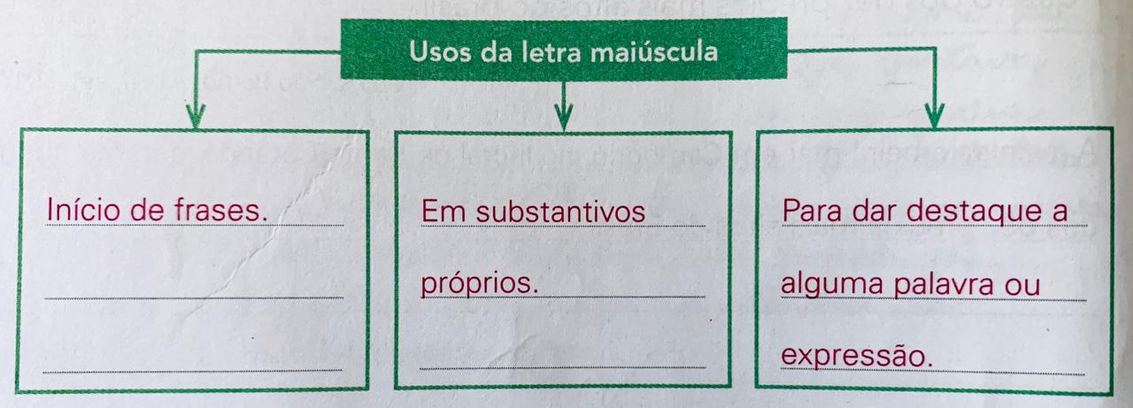

ATIVIDADE:

1.Releia o trecho do Diário a seguir, prestando atenção no uso das letras maiúsculas e **circule cada uma delas no texto abaixo.**



2. No trecho acima as letras maiúsculas foram empregadas em duas situações. Assinale as situações que você consegue identificar.

( ) Para dar destaque a alguma ideia ou palavra especial;

( ) No inicio de frase e depois de ponto final;

( ) Para enfeitar o texto;

( ) Em nome de personagens e animais;

3. Escreva quatro substantivos:

Substantivos próprios: Substantivos comuns:

|  |  |
| --- | --- |
| ___________________________________  ___________________________________  ___________________________________  ___________________________________ | ___________________________________  ___________________________________  ___________________________________  ___________________________________ |

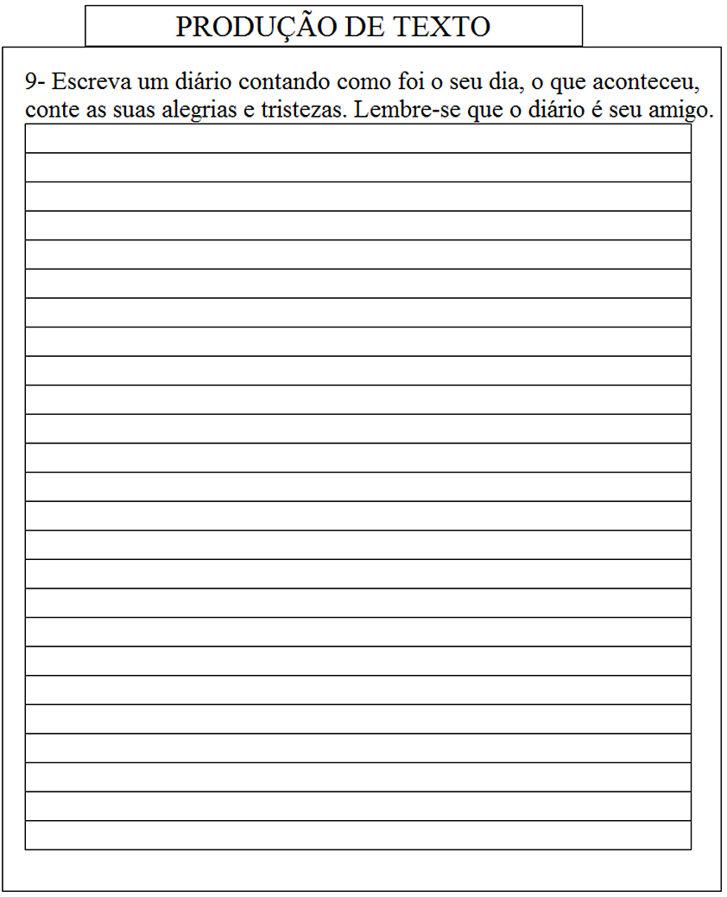

Escola Municipal de Ensino Fundamental “Arnaldo Francisco dos Santos”

Galvão/SC, _____ de Julho de 2020.

Professor(a): Soeli Soares

Aluno(a): __________________________________________ Turma: ____________

Disciplina: Matemática

**Recordando as medidas**

**Outras Unidades de medidas de tempo, são:**

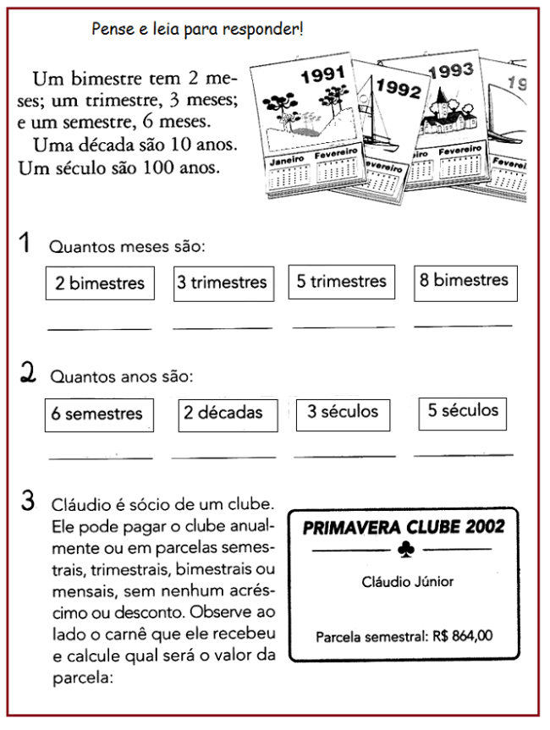



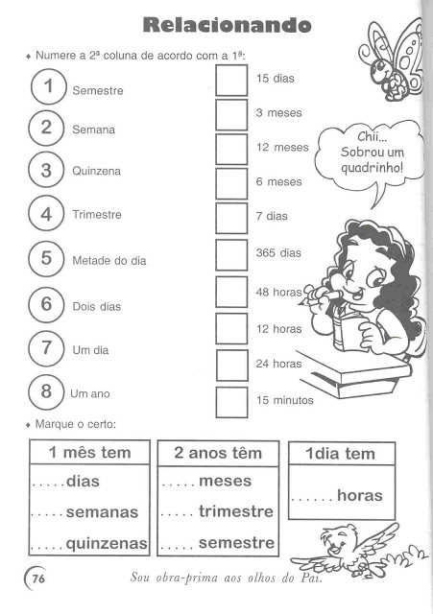

**Medidas de massa (“peso”)**

Você já deve ter visto estas unidades de medida.

|  |
| --- |
| O miligrama (mg), o grama (g), o quilograma (kg), ou simplesmente quilo, e a tonelada (t) são unidades de medida usadas para saber qual é o “peso” de pessoas, animais, objetos, etc. São unidades de medida de massa.  Relações entre as unidades de medida.  1grama= 1000 miligramas ou 1 g = 1000 mg  1 quilograma= 1000 gramas ou 1k= 1000g  1 tonelada= 1000 quilogramas ou 1t= 1000kg |

ATIVIDADES:

1. Observe as embalagens abaixo. Como você pode obter 1 quilograma e meio de feijão com esses potes?

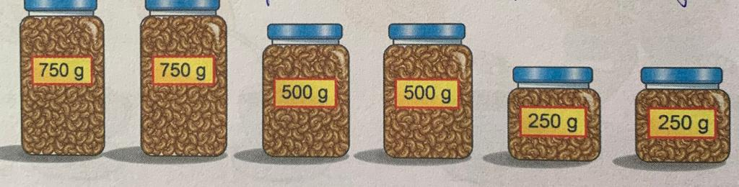

Registre as diferentes possibilidades para conseguir.

Exemplo: 750+750= 1 quilograma e meio

R: ________________________________________________________________________

________________________________________________________________________

**2.** Complete:

a) O instrumento usado para medir massa chama-se ___________.  
b) 1 quilo contém _________ meios quilos.  
c) Meio quilo vale _________ gramas.  
d) A metade de 1 quilo é _________ quilo.  
e) 2 meios quilos valem _________ quilo.  
f) 2 pacotes de 250 gramas valem ________ quilo.  
g) 4 pacotes de 250 gramas valem __________ quilo.

**3.** Quanto pesa? Circule a indicação correta:

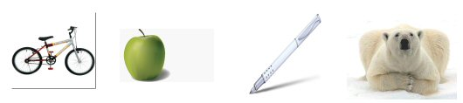

Mais de 1kg               Mais de 1kg               Mais de 1kg                   Mais de 1kg

Menos de 1kg            Menos de 1kg           Menos de 1kg                Menos de 1kg

**Medidas de capacidade**

|  |  |
| --- | --- |
| O mililitro (mL) e o litro (L) são unidades padronizadas de medida de capacidade.  As caixas e as garrafas de leite que são vendidas em supermercados e padarias têm, geralmente, medida de capacidade de 1 litro (1 L).  Veja os valores relativos do litro (L) e do mililitro (mL)   |  | | --- | | 1L = 1000 mL |   1litro= 1000 mililitros ou 1 L= 1000 mL |

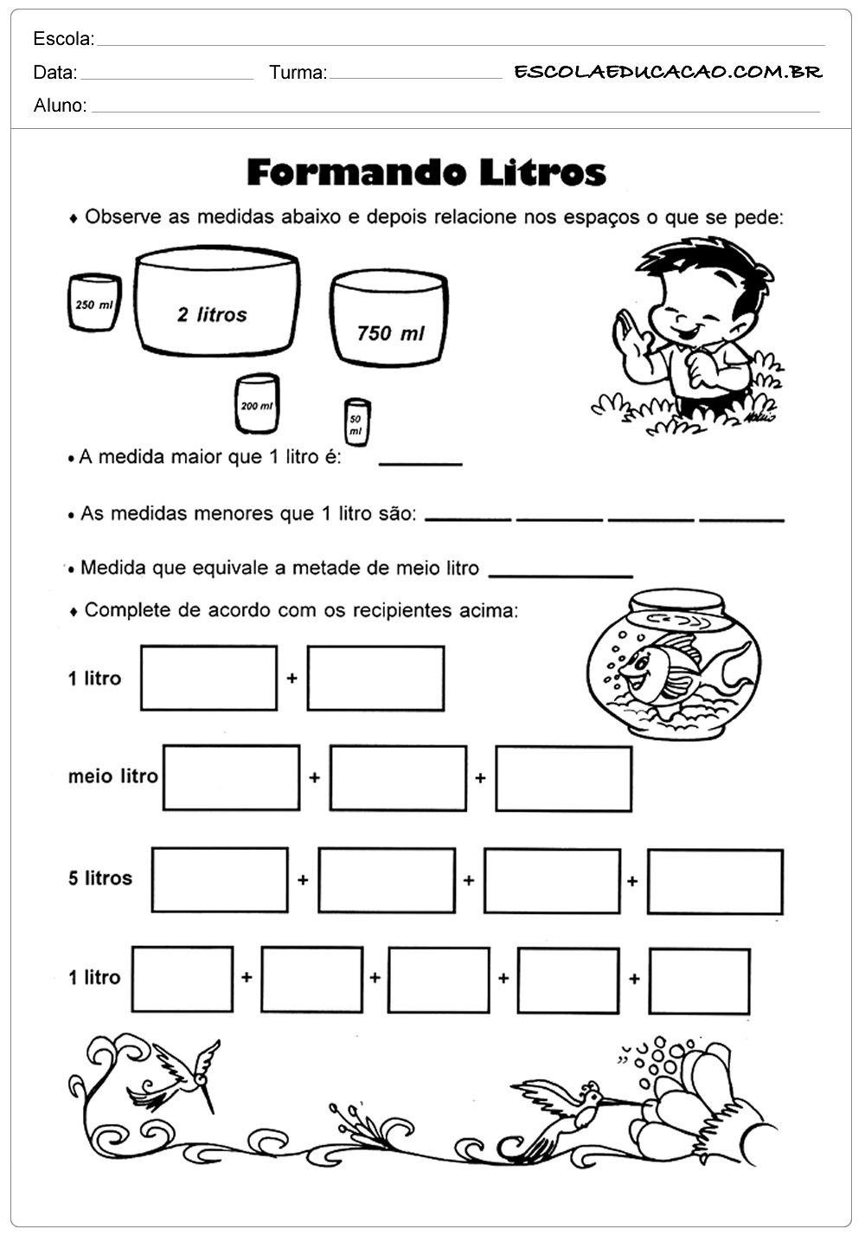

**Vamos conhecer mais uma medida?**

**Medidas de Temperatura**

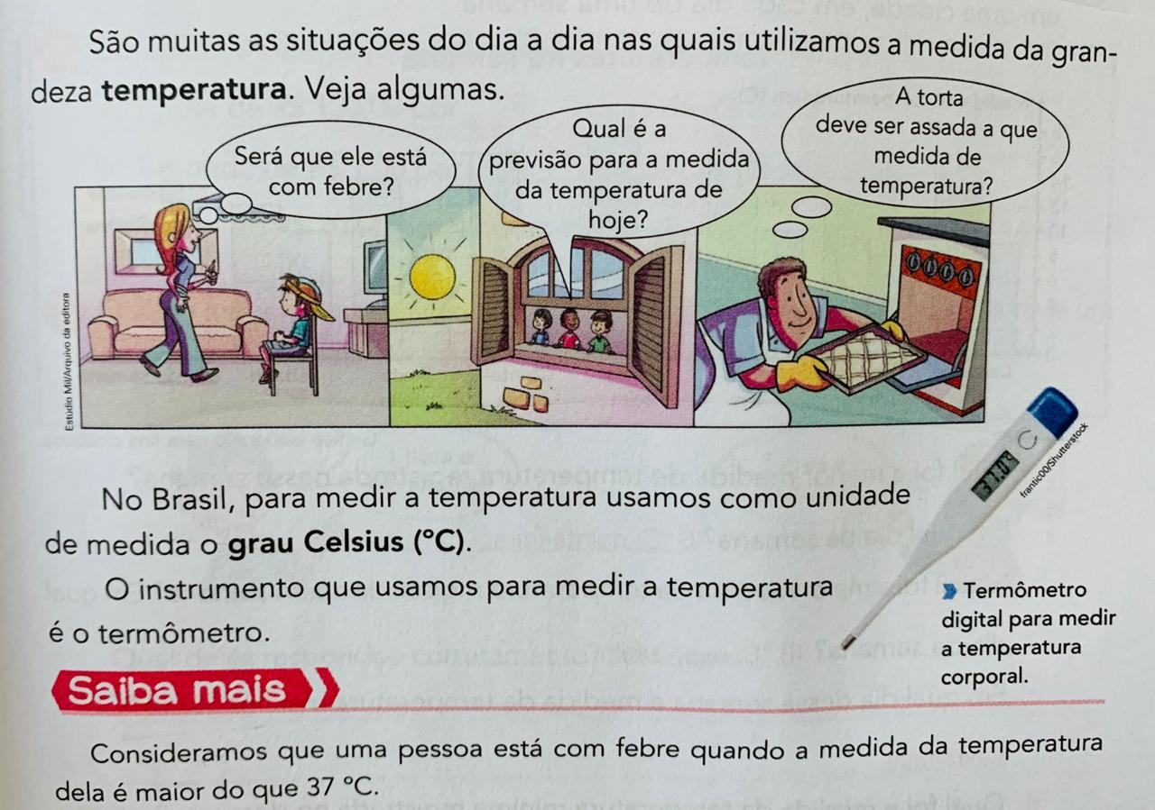

Atividades:

Responda as questões referente à medida de temperatura.

a) No geral, as medidas de temperatura são mais altas no verão ou no inverno?

R: ________________________________________________________________________

________________________________________________________________________

b) Quando uma medida de temperatura passa de 12 ºC para 21 ºC, dizemos que ele subiu ou baixou? Quantos graus Celsius?

R: ________________________________________________________________________

________________________________________________________________________

**Situações Problema:**

1) Na casa de Otávio tem 10 laranjeiras, 1 mangueira, 2 limoeiros, 12 aceroleiras e 2 bananeiras. Quantas árvores tem na casa de Otávio?

Cálculo: Resposta:

|  |  |
| --- | --- |
|  | **_______________________________________** |

2) Se a previsão é de que o dia amanheça em 20 ºC e passa para 33 ºC ao longo do dia. Quantos graus irá subir?

Cálculo: Resposta:

|  |  |
| --- | --- |
|  | **_______________________________________** |

Escola Municipal de Ensino Fundamental “Arnaldo Francisco dos Santos”

Galvão/SC, _____ de Julho de 2020.

Professor(a): Soeli Soares

Aluno(a): __________________________________________ Turma: ____________

Disciplina: Ensino Religioso

**Amizade**

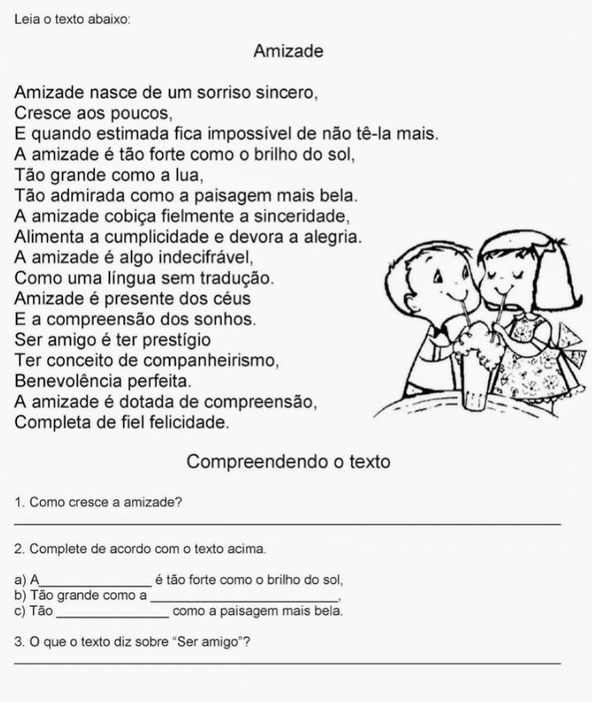

Compreendendo o texto:

1. Como cresce a amizade?

R:_______________________________________________________________________

_________________________________________________________________________

2. Complete de acordo com o texto acima.

1. A ___________________ é tão forte como o brilho do sol.
2. Tão grande como a ______________________________.
3. Tão ____________________ como a paisagem mais bela.

3. O que o texto diz sobre “Ser amigo”?

R:_______________________________________________________________________

_________________________________________________________________________

Escola Municipal de Ensino Fundamental “Arnaldo Francisco dos Santos”

Galvão/SC, _____ de Julho de 2020.

Professor(a): Soeli Soares

Aluno(a): __________________________________________ Turma: ____________

Disciplina: Geografia

Continuação do conteúdo da apostila anterior sobre o Extrativismo.

**Extrativismo**

Extrativismo é uma atividade caracterizada pela retirada de recursos do meio ambiente, tais como metais, rochas, petróleo, gás natural, vegetais, entre outros. Essa prática é realizada desde a pré-história, sendo de fundamental importância para a sobrevivência do homem. O extrativismo foi a primeira atividade econômica realizada no Brasil, através da exploração do pau-brasil pelos colonizadores portugueses. Dessa árvore é extraído um pigmento avermelhado, utilizado no tingimento de tecidos. **Existem diferentes tipos de extrativismo, com destaque para o vegetal, mineral e animal:  
   
Extrativismo vegetal: consiste na retirada de recursos de origem vegetal. No Brasil, em especial na Região Norte, é muito comum o extrativismo de madeiras, castanhas, açaí e látex (que é uma seiva extraída da seringueira), muito utilizado para a fabricação de borracha.**

**Extrativismo mineral: é caracterizado pela exploração de recursos minerais do subsolo, como o ouro, manganês, diamante, bauxita, minério de ferro, água mineral, petróleo, cobre, cobalto, urânio, prata, entre tantos outros.  
  
Extrativismo animal: é uma modalidade de extrativismo na qual ocorre a captura de animais, como a caça (ilegal no Brasil, exceto para as comunidades indígenas) e a pesca, devendo obedecer a determinadas regras – período de reprodução dos peixes e peso.  
  
Apesar de muito importante para a sobrevivência do homem e para o desenvolvimento econômico, o extrativismo pode desencadear vários problemas socioambientais: redução da biodiversidade, extinção de espécies animais e vegetais, poluição, modificações do solo, etc.**

**ATIVIDADE:**

1. Indique os tipos de extrativismo nas imagens abaixo, escrevendo se é extrativismo animal, extrativismo vegetal ou extrativismo mineral.

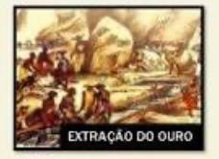 _____________________________

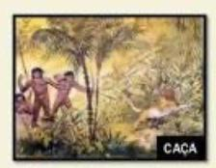 ______________________________

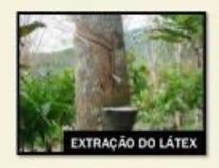 _______________________________

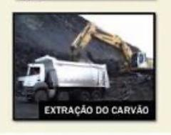 _____________________________

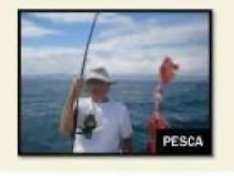 _____________________________

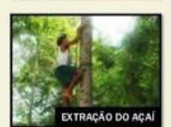 ____________________________

2. Leia as questões e coloque **V** se for verdadeiro e **F** se for falso:

( ) O extrativismo animal refere-se a caça e pesca.

( ) Nas florestas é praticado o extrativismo vegetal.

( ) A caça e pesca é um tipo de extrativismo mineral.

( ) O ouro, prata, petróleo, areia e sal são tipos de extrativismo retirados da natureza.

( ) Os produtos do extrativismo mineral passam por transformações nas indústrias.

( ) O extrativismo mineral consiste na retirada de madeira.

( ) O extrativismo consiste em extrair recursos da natureza.

( ) O extrativismo mineral consiste na extração de minérios.

Escola Municipal de Ensino Fundamental “Arnaldo Francisco dos Santos”

Galvão/SC, _____ de Julho de 2020.

Professor(a): Soeli Soares

Aluno(a): __________________________________________ Turma: ____________

Disciplina: Ciências

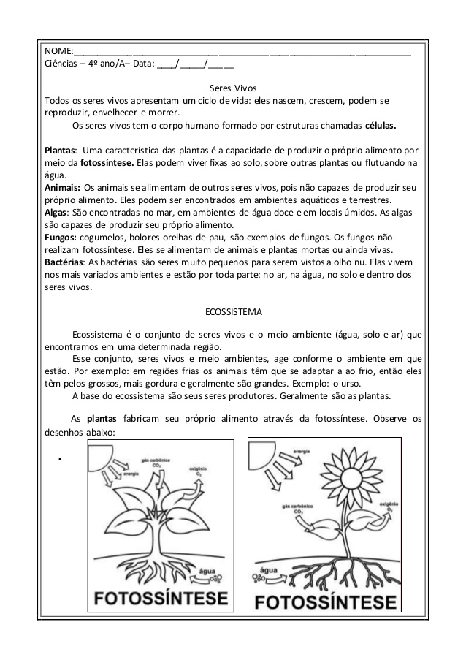

**Seres não vivos**

Os **seres não vivos** são aqueles inanimados, que **não** possuem vida, mas que também são da natureza, como o ar, a água, o solo e as pedras. Existem ainda os objetos criado pelo homem, que não são seres vivos, como os carros, as roupas, as tecnologias, brinquedos, etc.

Nesta apostila começaremos a conhecer os **Diferentes seres vivos**

**Grupos de animais**

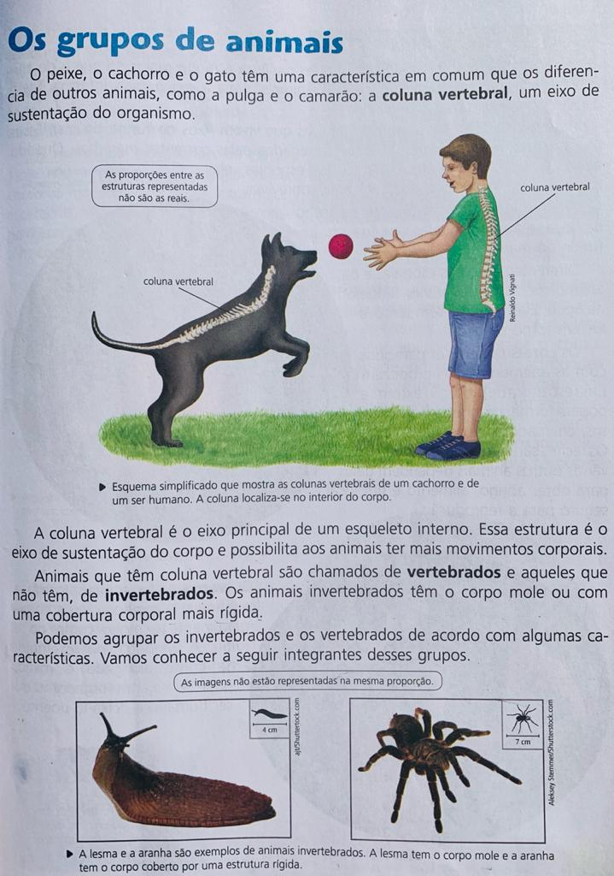

Atividades:

1. Qual é a diferença entre animais vertebrados e animais invertebrados?

R:_______________________________________________________________________

_________________________________________________________________________

2. Identifique quais animais são **VERTEBRADOS** e quais são **INVERTEBRADOS**.

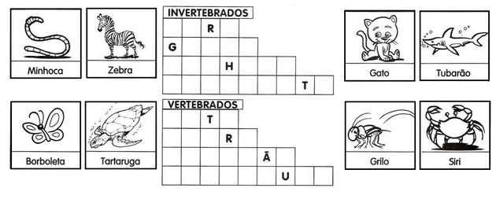

3. Desenhe, pinte e escreva o nome de animais:

VERTEBRADOS:

|  |
| --- |
|  |

INVERTEBRADOS:

|  |
| --- |
|  |

Escola Municipal de Ensino Fundamental “Arnaldo Francisco dos Santos”

Galvão/SC, _____ de Julho de 2020.

Professor(a): Soeli Soares

Aluno(a): __________________________________________ Turma: ____________

Disciplina: História

Continuação do conteúdo da apostila anterior sobre História e Cronologia.

# História e cronologia

Quando estudamos história, deparamos com datas que marcam os eventos. Falamos em passado, presente e futuro, e em mudanças e permanências. Todos esses assuntos estão relacionados ao tempo e à sua passagem.

Percebemos a passagem do tempo de diversas maneiras, entre as quais está a observação da natureza. A sucessão de dias e noites, o ciclo de vida das plantas e dos animais, as mudanças das estações do ano e as alterações em nosso corpo são algumas das formas de notar que o tempo passa.

Em diversas situações sentimos a necessidade de medir o tempo. Já imaginou como seria se não houvesse um horário para começar e terminar a aula? Ou se não fosse possível medir o tempo necessário para assar um bolo?

Para identificarmos momentos no tempo ou medirmos a duração de um acontecimento, a **cronologia** é necessária, ou seja, o estudo das divisões do tempo e o estabelecimento de datas com base na ordem de ocorrência dos eventos.

Para a História, a cronologia é muito importante. O historiador precisa saber qual acontecimento veio antes e qual veio depois. Ele precisa conhecer o tempo de duração de cada período histórico. Assim, a contagem do tempo e o uso do calendário são indispensáveis no estudo da História.

ATIVIDADES sobre o texto:

a) Que assuntos estão relacionados ao tempo e sua passagem?

R:_______________________________________________________________________

_________________________________________________________________________

b) O que é necessário para identificarmos momentos no tempo ou medir a duração de um acontecimento?

R:_______________________________________________________________________

_________________________________________________________________________

_________________________________________________________________________

c) Para estudar a História o que o historiador precisa saber?

R:_______________________________________________________________________

_________________________________________________________________________

_________________________________________________________________________

_________________________________________________________________________

Escola Municipal de Ensino Fundamental “Arnaldo Francisco dos Santos”

Galvão/SC, _____ de _____________ de 2020.

Disciplina de Educação Física – Professora Naldiane Borella.

Aluno (a): _________________________________________ Turma: 4º ano ___

**Atividade Bolinha no copo**

Habilidades trabalhadas: Coordenação óculo pedal.

Materiais necessários para a atividade:

* Copos ou recipientes de diversos modelos.
* Bolinhas de diversos tamanhos.

Realização:

Para realizar a atividade é necessário fazer uma fileira de copos, distante uns 20 cm um do outro, sendo os mesmos virados com o fundo para cima.

Na frente de cada copo coloque uma bolinha.

Sente no chão, em frente as bolinhas e mantenha as perna flexionadas e erguidas, equilibrando o peso do corpo com o auxílio das mãos.

Os pés não podem tocar o chão, apenas as bolinhas, prendendo-as e levando-as até o copo. No qual a mesma tem que ficar equilibrada.

Depois que colocar todas, recomece fazendo ao contrário, tirando uma a uma, sem derrubar o copo e nem a bolinha.

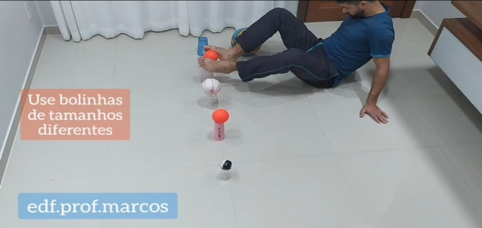

**Divirta-se! E não esqueça de postar fotos ou vídeo no WhatsApp da turma do desenvolvimento da atividade.**

Galvão, June ___/__ 2020.

Teacher : Joana Didone Capelli

Student: _________________________________________________

1 - Responda:

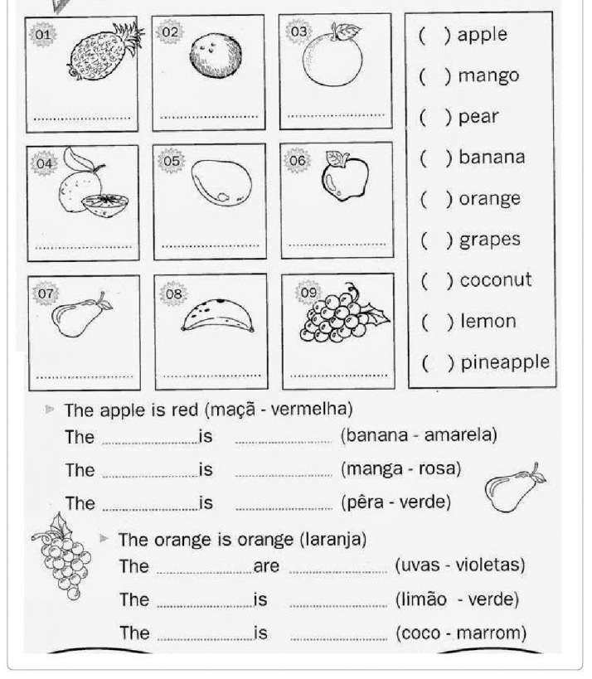

Escola Municipal de Ensino Fundamental “Arnaldo Francisco dos Santos”

Galvão/SC, _____ de Julho de 2020.

Professor(a): Letícia Maria Piassoli

Aluno(a): __________________________________________ Turma: ____________

Disciplina: Informática

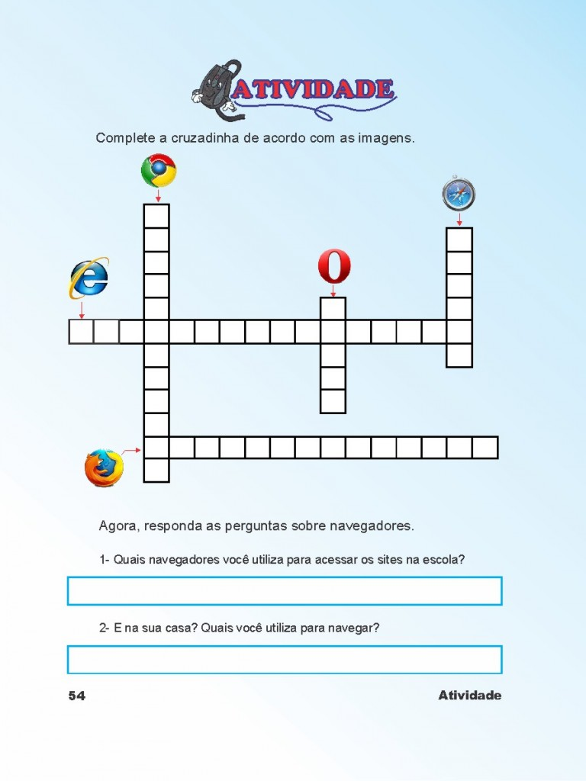

Olá alunos, espero encontra-los bem!

Na aula desta semana iremos fazer uma cruzadinha sobre os navegadores de Internet, que é continuação da aula anterior. Qualquer dúvida pesquise na Internet!!!

Escola Municipal de Ensino Fundamental “Arnaldo Francisco dos Santos”

Galvão/SC, _____ de Junho de 2020.

Escola Municipal de Ensino Fundamental “Arnaldo Francisco dos Santos”

Galvão/SC,________________ de 2020.

Professor(a): VILMA LAUX BETT

Aluno(a): __________________________________________ Turma: ____________

Componente: ARTE

VAMOS CONSTRUIR !!

Na atividade da aula passada, você usou colagem para organizar o dia do menino brincando com a pipa.

Agora é a sua vez!!

Construa com sua família uma pipa! Brinquem juntos, filme ou fotografe essa diversão e envie para a Prof. Vilma no grupo da turma.

BOA DIVERSÃO !!